Vydařený recitál Jany Kynkorové

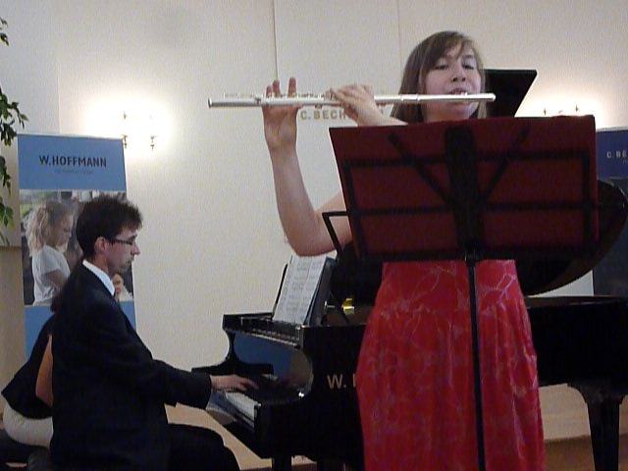
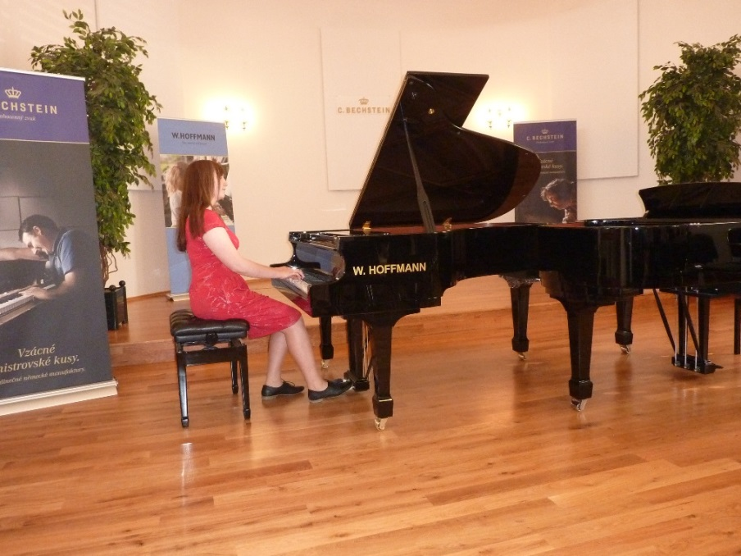
Pokud jsou studenti naší školy schopni prezentovat se sólovým recitálem, na kterém přednesou i více jak 45 minut hudby, můžeme určitě hovořit o úspěchu, radosti a chloubě naší školy. Na vydařený absolventský koncert Kláry Novotné – studentky z kytarové třídy p. uč. Coufala navázala vlastním neméně vydařeným recitálem Jana Kynkorová. Koncert se konal 11. 6. 2015 v nádherném sále firmy C. Bechstein v Hradci Králové. Program byl tvořen skladbami převážně francouzských skladatelů z přelomu 19. a 20. století. Pozoruhodné a výjimečné bylo, že Jana prezentovala hudbu svých oblíbených francouzských skladatelů na dva nástroje – příčnou flétnu (kterou studuje u p. učitele Š. Budzáka) a klavír (studuje u p. uč. T. Malířové). Díky tomu byl koncert velmi pestrý a záživný, až si posluchači vyžádali dokonce i přídavek – virtuózní skladbu pro flétnu, se kterou Jana získala čestné uznání na celostátním kole soutěže ZUŠ. Koncert se nesl v příjemné atmosféře, kterou ještě podtrhl svým profesionálním a okouzlujícím moderováním Kryštof Peršín (student z klavírní třídy T. Malířové a žák literárně-dramatického oboru). Citlivým klavírním doprovodem přispěl k úspěchu p. uč. T. Vespalec a vítaným zpestřením byla také skladba pro dva klavíry, kterou s Janou zahrála Vendula Holanová. Jana podala opravdu vynikající výkon a odměnou za něj jí byl dlouhý potlesk a spokojené tváře zhruba 40 posluchačů.

